**青藤红学院｜童心向党，争做新时代好队员**

——2024年秋学期西夏墅中心小学二年级入队

为了引导学生继承和发扬中国少年先锋队的光荣传统，培养学生健康向上、积极进取的精神，增强学校少先队组织的力量。2024年11月18日下午，西夏墅中心小学举行了以“童心向党，争做新时代好队员”为主题的二年级入队仪式。

[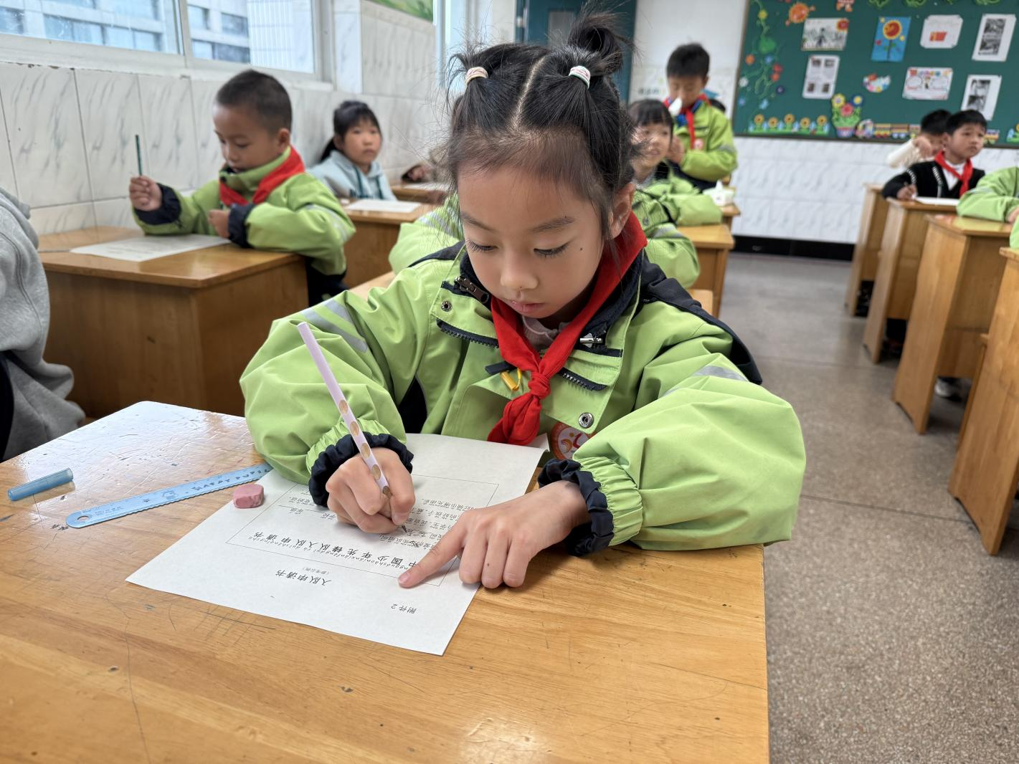](https://oss.simiyun.cn/upload/20230218/4c72381aad0d4e0c950563ce43ce45f4.jpg)

　　一、新队员佩戴红领巾

　　红领巾是心中永恒的信念，是肩上沉甸甸的使命，指引奋斗的方向、激励勇担重任。这时，五年级的优秀队员为各中队入队的孩子佩戴红领巾。戴上红领巾，心中涌动的是对荣誉的珍视与对使命的敬畏，心中种下的是努力成长为国之栋梁的种子。

[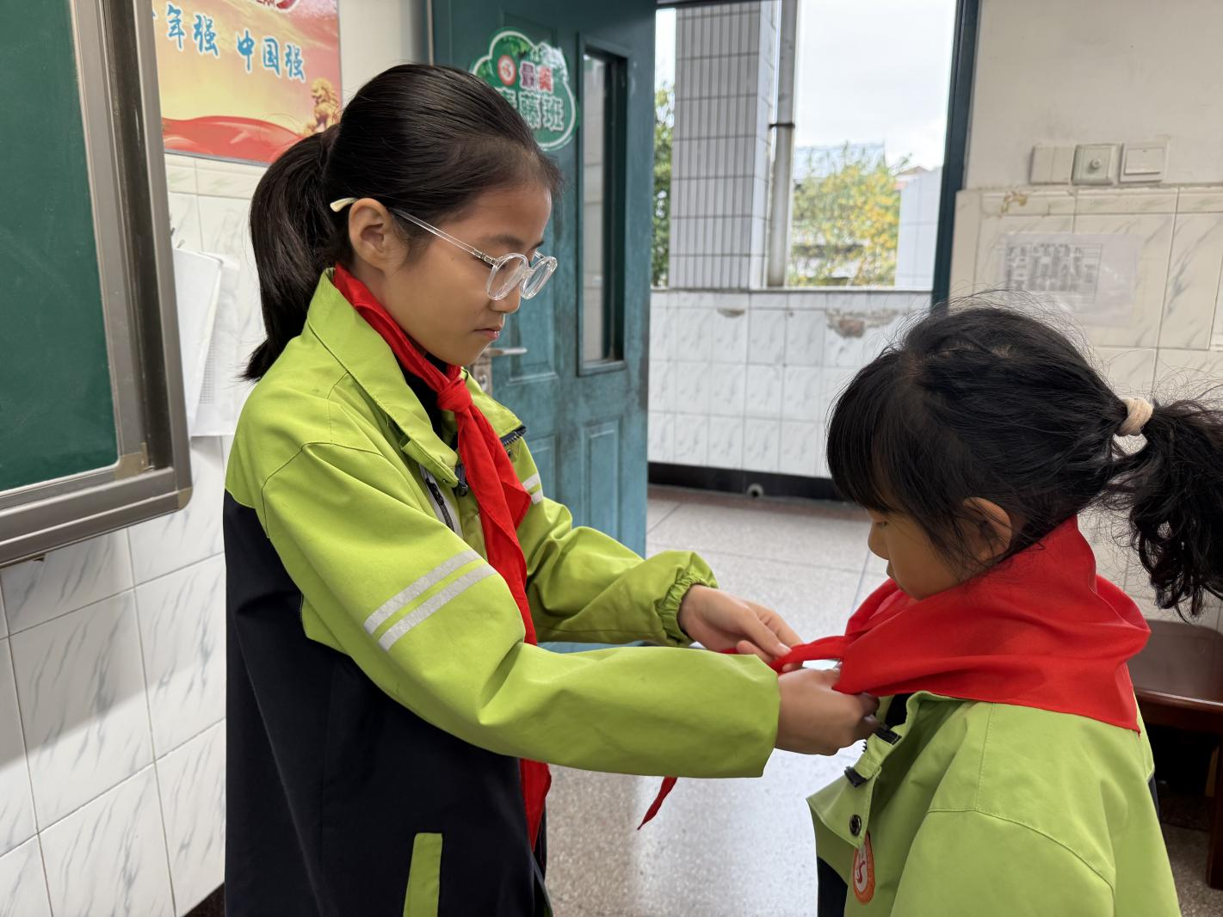](https://oss.simiyun.cn/upload/20230218/94ad1a64b32d43de969f451733ef537b.jpg)

　　二、敬队礼唱队歌

　“我们是共产主义接班人，继承革命先烈的光荣传统，爱祖国爱人民”队员们注目着队旗，有气势地唱响嘹亮的队歌，在一声声嘹亮的歌声中，红领巾好像也愈发鲜艳，少年儿童们表达出了对少先队组织的热爱与向往。

[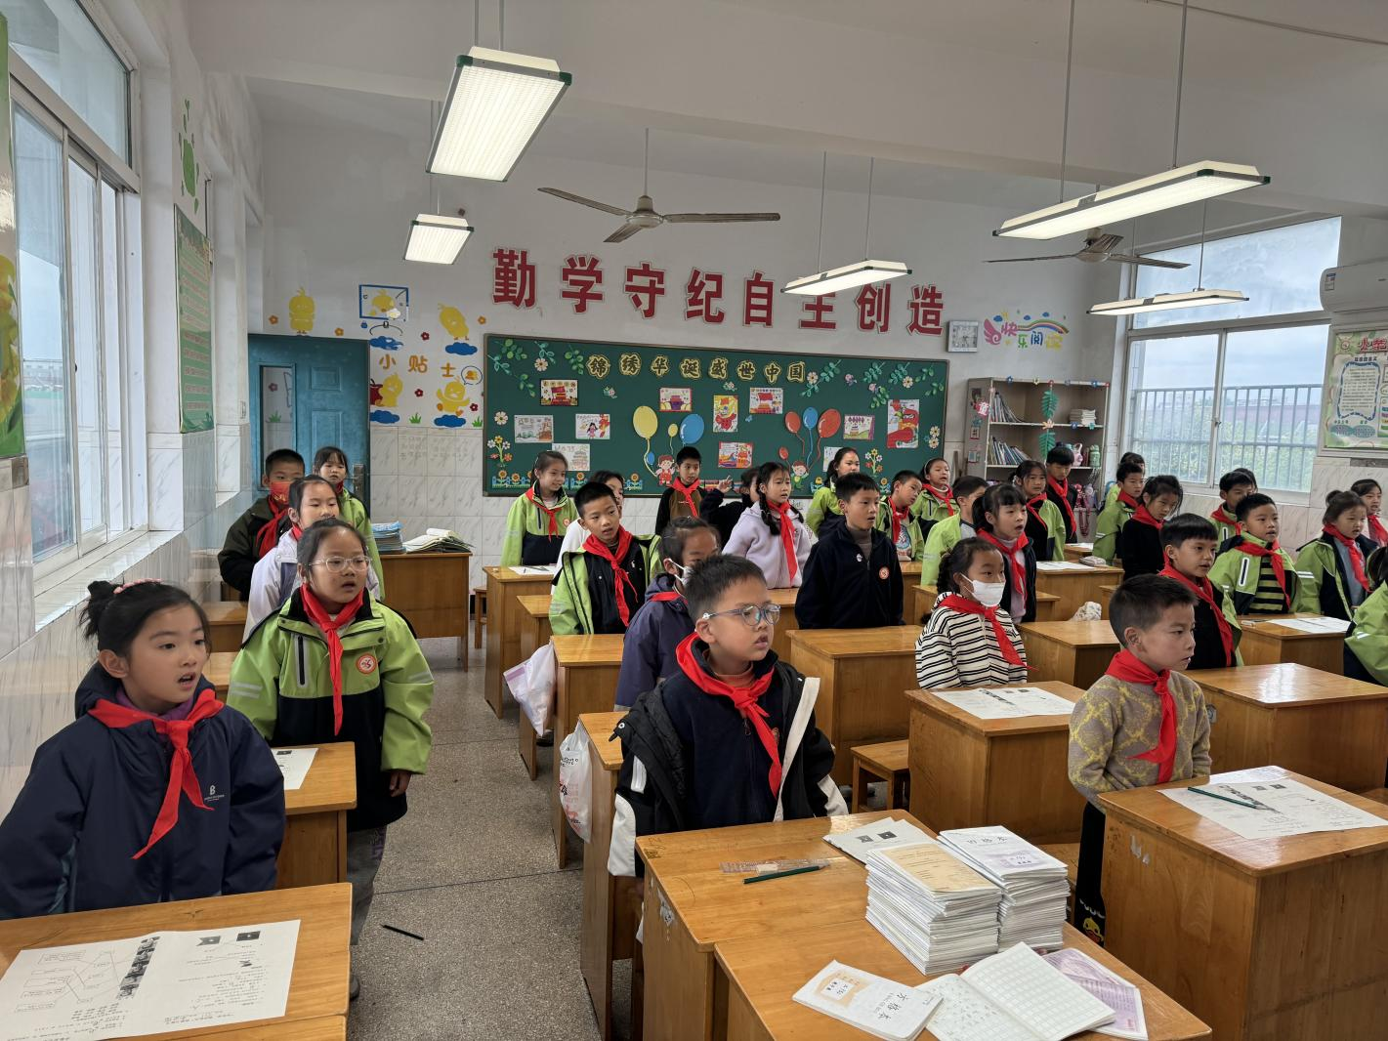](https://oss.simiyun.cn/upload/20230218/7d476075999c4cf2a78ada49d0d3fef3.jpg)

[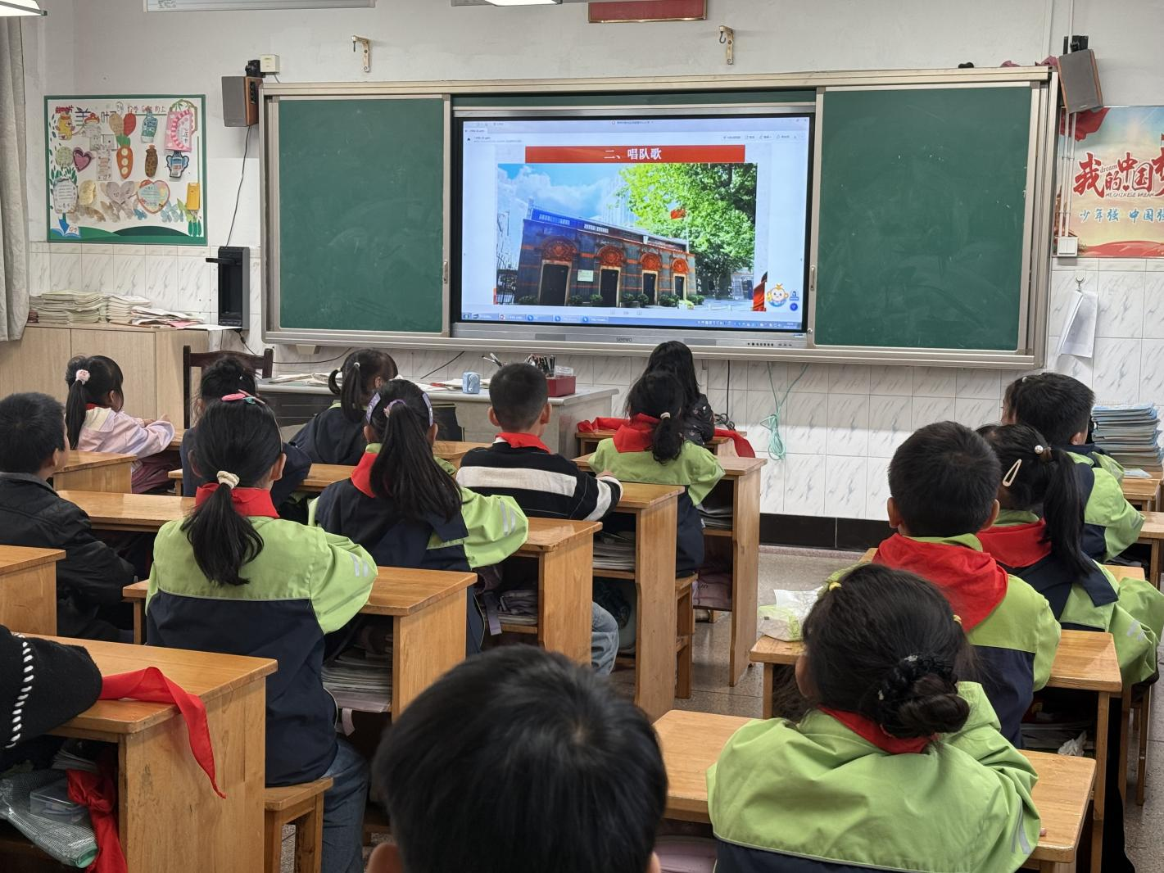](https://oss.simiyun.cn/upload/20230218/1034944df9ff4aec8ce4620e65e4462f.jpg)

　　三、庄重宣誓

　　辅导员老师带领新队员庄重宣誓：“我是中国少年先锋队队员，我在队旗下庄严宣誓：我决心遵照中国共产党的领导，好好学习，好好工作，好好劳动，准备着：为共产主义事业，贡献出一切力量!”每一句都将在队员心中播下理想的种子。接着在辅导员老师的带领下少先队员右手握拳、面向队旗进行庄严呼号：“准备着，为共产主义事业而奋斗！时刻准备着！”一张张稚嫩的脸庞上写满了自豪，一双双清澈的眼神里流露着坚定，呼号声不仅在校园响起，也在他们心中久久回响。

[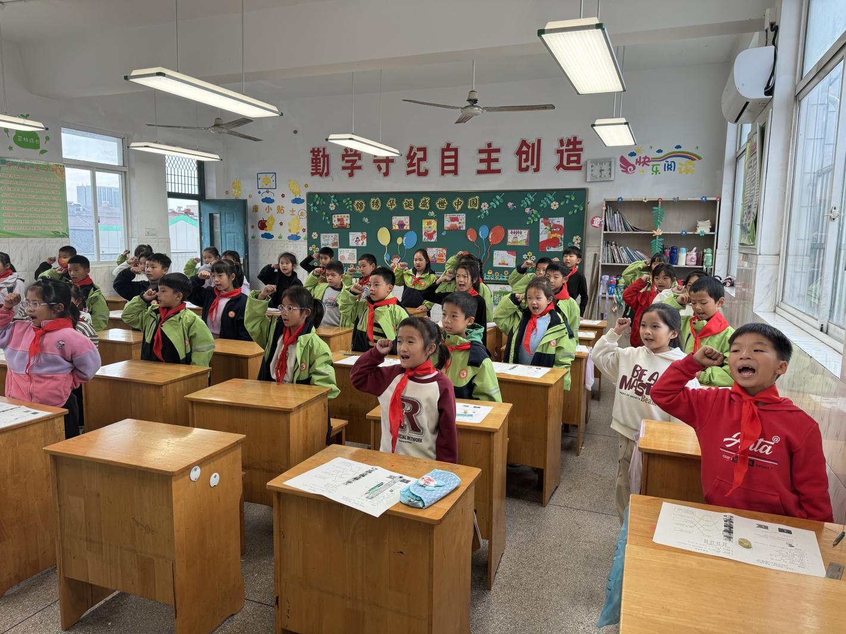](https://oss.simiyun.cn/upload/20230218/afe383bbc1e14e1f9f842a9cb392d89b.jpg)

[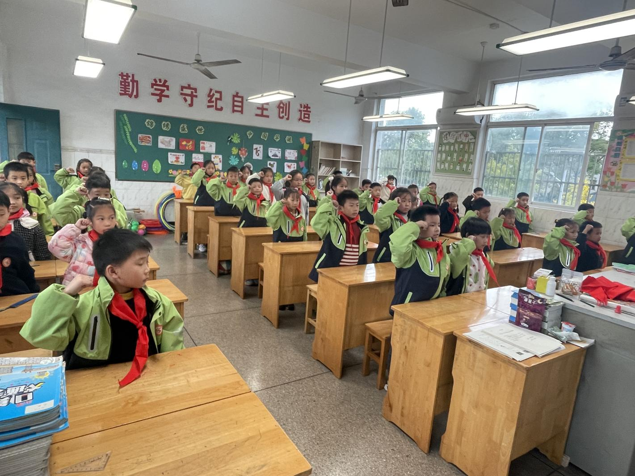](https://oss.simiyun.cn/upload/20230218/34bc17e0be8f42829534582f79532790.jpg)

　　星星火炬，代代相传，指引着青少年前进的方向；红旗一角，鲜艳荣光，飘荡在接班人的心上。通过入队前教育与严肃、光荣的入队仪式，让孩子们明确了身为一名少先队员的光荣与使命，更加明确未来奋斗、前进的方向！

撰稿：严婷 摄影：班主任 审核：刘新怡